**学习评价**

1.不能用“五六三十”这句口诀计算的算式是（ ）。

B.

5+6

A.

6×5

C.

5+5+5+5+5+5

(答案：B）

1. ×3=2×6， 里应填几？下面选项正确的是（ ）。
2. 3 B.4 C.5

（答案：B）

1. 吃饭时，每人需要1双筷子。9个人需要多少根筷子？下面选项正确的是（ ）。

A.18 B.11 C.9

（答案：A）

1. 汉字“口”的笔画是3画，汉字“品”的笔画是（ ）画。

A.6 B.9 C.12

（答案：B）

1. 与4×4+3结果相同的算式是（ ）。

B.

4×3+1

C.

4×5-1

A.

4×5-3

（答案：C）

1. 笑笑买了下面的一种文具，正好花了36元。她不可能买的是（ ）。

7元

A.

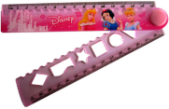

9元

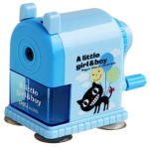

C.

6元

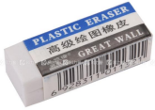

B.

（答案：A）

7.下面的图中，能用3×4-1计算的是（ ）。

A.

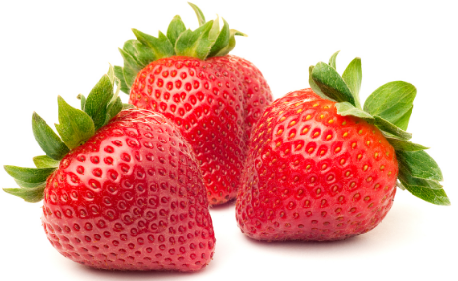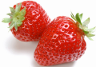

B.

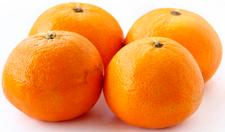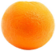

C.

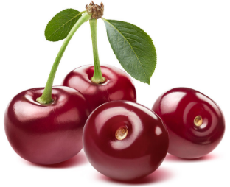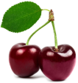

（答案：A）

8.下面一共有多少根铅笔？列式错误的选项是（ ）。



A.3×6+1=19（根） B.3×6-1=17（根） C.3×7-2=19（根）

（答案：B）

9.33名同学租车去游玩，座位图如下。他们租这样的一辆车够吗？解答错误的是（ ）。

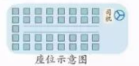

小明

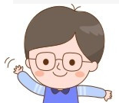

4×8-1=31（个）

31<33

不够

王芳



5×8-7=33（个）

33=33

够

小林



4×7+5=33（个）

33=33

够

A. 小林 B. 王芳 C.小明

（答案：C）

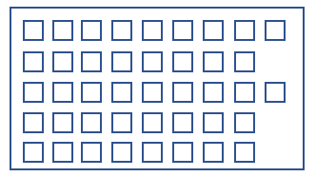10.同学们到剧场看话剧，座位图如下。三位同学分别用不同的方法计算座位的个数，他们当中做法正确的有（ ）人。

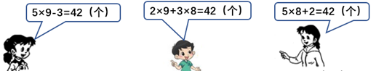

A. 1 B. 2 C. 3

（答案：C）

每本48元

每本36元

每本39元

每本48元

每本36元

每本39元